**21.04.2020**

**TEMAT: Siła sprężystości**.

Cel lekcji: dowiesz się co to są siły sprężystości, jaka jest wartość siły sprężystości

**MATERIAŁY:**

* podręcznik str.160-162
* https://epodreczniki.pl/a/rodzaje-oddzialywan-i-ich-skutki-wzajemnosc-oddzialywan/D6UUqTBkb
* filmik:

<https://www.youtube.com/watch?v=QehSWMkGGOY>

**ZADANIA I ĆWICZENIA DO WYKONANIA:**

Zapisz do zeszytu:

1. Wartość siły sprężystości, którą sprężyna działa na zawieszone na niej ciało, jest proporcjonalna do wydłużenia. Zapisujemy to Fs~ x.

Czyli:

Jeżeli działamy siłą 5N a sprężyna wydłuży się o 3 cm to jeżeli zadziałamy siłą 10 N to sprężyna wydłuży się o 6 cm.

1. Narysuj ciężarek zawieszony na sprężynie ze str. 160 oraz opisz siły, które na nie działają: Fc, FN, Fs
2. Wykonaj zadania w zeszycie (możesz wydrukować i wkleić kartę z zadaniami)

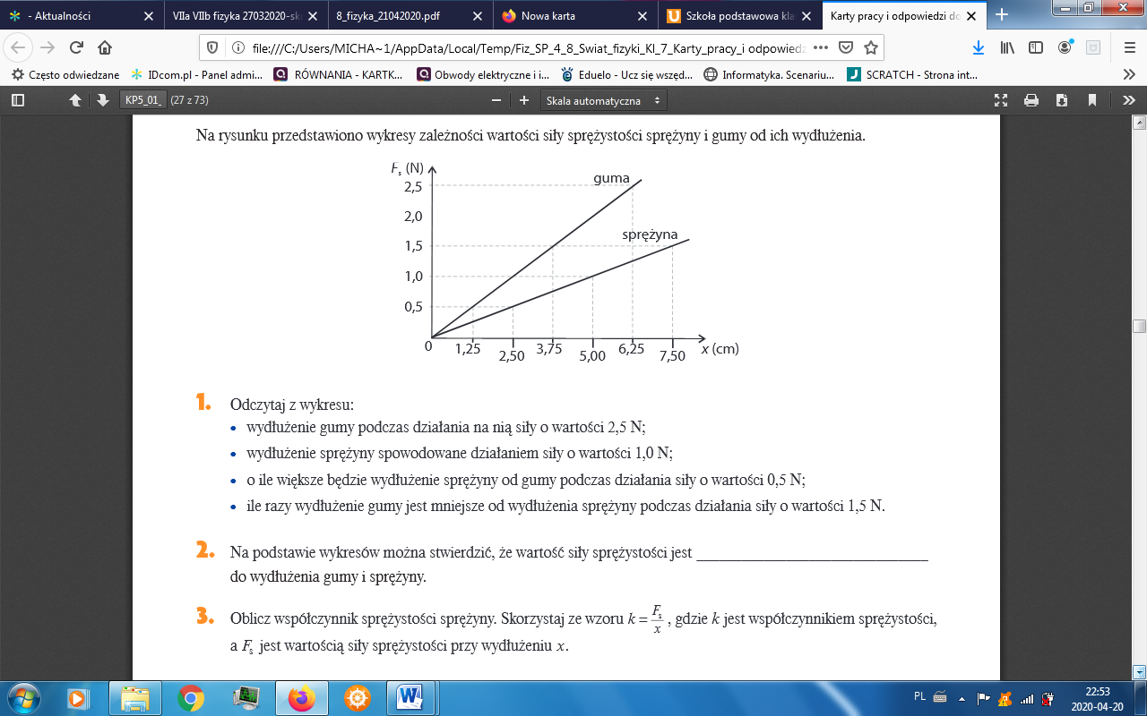

1.Odpowiedz na pytania

2.Przepisz lub wydrukuj

3.Oblicz

POWODZENIA M.M.